1. **Что такое MOM, JMS?**

MOM, Message-Oriented Middleware (промежуточное программное обеспечение) - подпрограммное обеспечение промежуточного слоя, ориентированное на обмен сообщениями в распределённом окружении.

Java Message Service — стандарт промежуточного ПО для рассылки сообщений, позволяющий приложениям, выполненным на платформе Java EE, создавать, посылать, получать и читать сообщения.

1. **Поясните принцип работы MOM. Варианты архитектуры.**

Некоторые свойства **Message oriented middleware (MOM)**:

* Увеличение первоначальной сложности разработки.
* Общение посредством сообщений, а не HTTP.
* Асинхронность.
* Хранение сообщений.
* Простое горизонтальное масштабирование.

Middleware обеспечивает очень прозрачный, открытый доступ к сетевому сервису.

Middleware не зависит от других сетевых сервисов. Middleware архитектура очень легко поддается масштабированию — достаточно поднять клон необходимого сервиса.

Главная сущность этого ПО — это **сообщения**, которые используются вместо привычного HTTP. Сообщение — это байтовая информация, которая должна подходить под API сервера, как правило в JSON формате.

Данная архитектура является асинхронной, т. е. в сравнении с трехзвенным приложениями, здесь отсутствуют блокировки при запросах от сервиса к сервису.

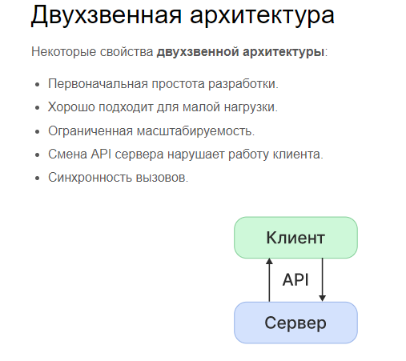

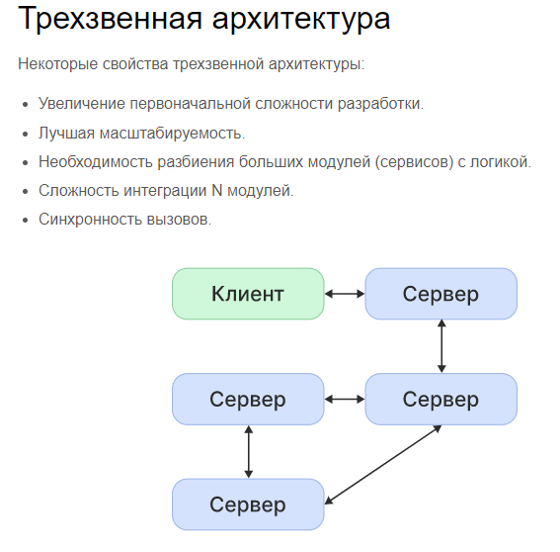

1. **Объясните принцип работы режима point-to-point (P2P).**

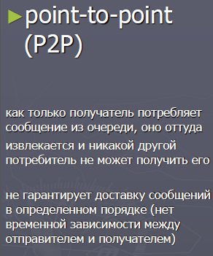

1. **Объясните принцип работы publish/subscribe (pub/sub).**

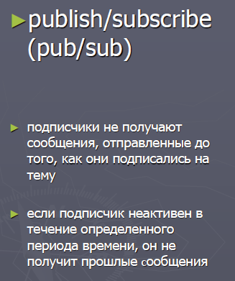

1. **Поясните запуск и настройку брокеров в Open MQ.**

Это показываем на практике.

1. **Что такое администрируемые объекты в MOM?**

Это объекты, которые конфигурируются административно, а не программно (фабрики подключений и места назначения).

1. **Перечислите классы и интерфейсы JMS API.**

Классы:

Интерфейсы: ConnectionFactory, Connection, Session, Destination, MessageProducer, MessageConsumer, Message.

1. **Охарактеризуйте администрируемые объекты JMS.**

Фабрики соединений – используются клиентами для создания подключения к пункту назначения.

Места назначения – точки распространения сообщений, которые получают, хранят и распространяют сообщения.

1. **Структура сообщения JMS.**

- header -unique message ID, destination, typeи т.д. –заполняется автоматически при send() или publish(), клиентом и поставщиком

- доп. свойства (опц.) –запол. программно

- body (опц.) –содержит сообщение для доставки

1. **Типы сообщений JMS.**

TextMessage – объект с Java String

ObjectMessage – сериализуемые Java объекты

BytesMessage – массив байт

StreamMessage – поток Java примитивов

MapMessage – key/value пары

1. **В чем разница при получении сообщений синхронно и асинхронно?**

Синхронная коммуникация — это когда получатель сразу отвечает на сообщение. Асинхронная — когда сообщение не предполагает моментальный ответ.

1. **Приведите алгоритм обмена сообщениями**
2. **В чем разница между долговременной и – не долговременной подпиской при создании topic?**

Долговременная –гарантирует доставку, даже если подписчики не активны

Не долговременная –получают только активные подписчики (сообщение удаляется после подтверждения)

1. **Перечислите и охарактеризуйте модели подтверждения доставки сообщений.**

AUTO_ACKNOWLEDGE – посылает подтверждение как только успешно выполниться onMessage() (по умолчанию)

CLIENT_ACKNOWLEDGE – требует явного подтверждения -acknowledge() из приемника

DUP_OK_ACKNOWLEDGE – Нарушена работа сервера. Сообщение может доставляться несколько раз

1. **Что такое и как используются селекторы сообщений (фильтры)?**

Селекторы сообщений делегируют работу по фильтрации сообщений поставщику JMS, а не приложению.

1. **Что такое MDB?**

MDB —это асинхронный потребитель, который вызывается контейнером в результате прихода сообщений(часть спецификации EJB, нуждаются в полном стеке технологий Java EE